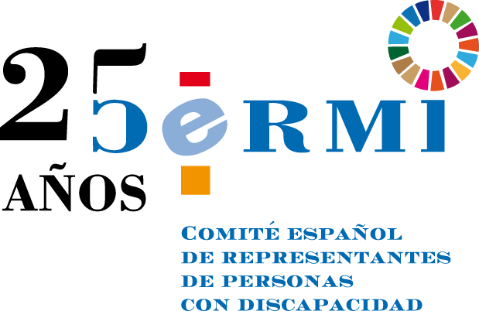

Seminario (virtual)

La Directiva (UE) 2019/882 del Parlamento Europeo y del Consejo de 17 de abril de 2019 sobre los requisitos de accesibilidad de los productos y servicios:
Transposición al Derecho español

Viernes, 28 de enero de 2022

Programa (provisional)

9,40 h. Apertura.

Ana Peláez Narváez, Vicepresidenta del Foro Europeo de la Discapacidad
Concepción Díaz Robledo, Vicepresidenta del CERMI Estatal, Presidenta de la CNSE y Presidenta de la Comisión de Accesibilidad Universal del CERMI Estatal
Jesús Martín Blanco, Director General de Derechos de las Personas con Discapacidad – Ministerio de Derechos Sociales y Agenda 2030

10,00 h. Ponencia.

Los nuevos deberes de accesibilidad para España derivados de la Directiva (UE) 2019/882

Jesús Hernández Galán
Director de Accesibilidad Universal e Innovación de la Fundación ONCE
Miembro de la Comisión de Trabajo de Accesibilidad Universal del CERMI Estatal

10,30 h. Ponencia.

Acta Europea de Accesibilidad: hacia una transposición ambiciosa y siguientes pasos

Alejandro Moledo
Foro Europeo de la Discapacidad

11,00 h. Mesa redonda.

Expectativas de las organizaciones de la discapacidad ante la transposición de la Directiva (UE) 2019/882

Modera:

Tatiana Alemán, Directora del CEAPAT - IMSERSO

Participan:

Elena Antelo García, Directora de Cocemfe
María Sol González Acedo, Directora Gerente de la CNSE
Fefa Álvarez, Asesora de Accesibilidad Universal del CERMI Representante de Fiapas
Representante de Predif
Representante de ONCE

12,15 h. Pausa.

12,30 h. Ponencia.

Oportunidades para la accesibilidad TIC de la transposición de la Directiva (UE) 2019/882

Miguel Ángel Valero Duboy
Profesor Titular en la Universidad Politécnica de Madrid
Experto en accesibilidad

13,00 h. Ponencia.

La Directiva (UE) 2019/882 y la regulación nacional pendiente de accesibilidad a bienes y servicios

Óscar Moral Ortega
Asesor Jurídico del CERMI Estatal
Presidente del CERMI Comunidad de Madrid

13,30 h. Ponencia.

Orientaciones para el proceso legislativo español de transposición de la Directiva (UE) 2019/882

Javier Miranda Erro
Doctor en Derecho
Presidente de la Fundación Caja Navarra
Patrono de la Fundación Derecho y Discapacidad

14,00 h. Conclusiones y clausura.

Gregorio Saravia Méndez
Delegado del CERMI Estatal de Derechos Humanos y para la Convención de la ONU

Pilar Villarino Villarino
Directora Ejecutiva del CERMI Estatal

14,15 h. Fin del seminario.

Con el apoyo de:

